Муниципальное автономное дошкольное образовательное учреждение Детский сад № 19

Проект
«Удивительный мир космоса»
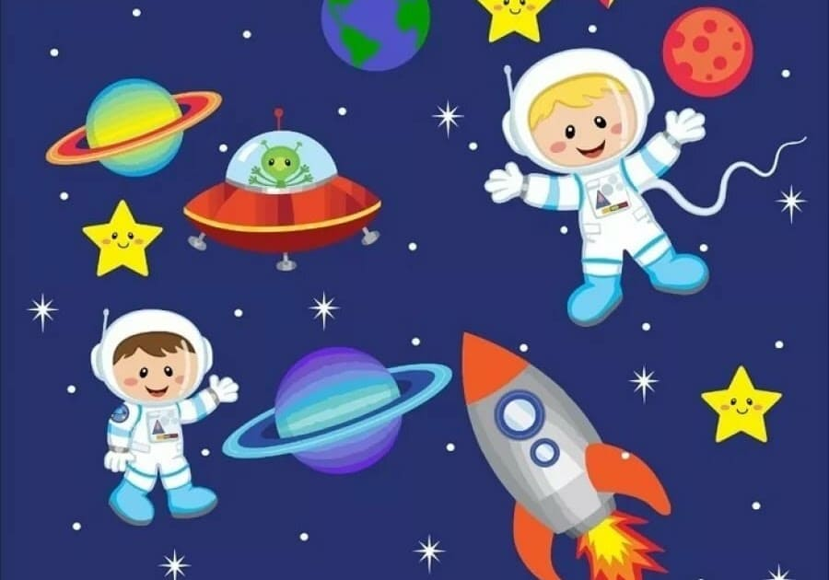
Выполнила: Воспитатель
Ермакова Н.Н.

П.Кедровое,2024

Вид проекта: групповой, познавательный.
Участники проекта: дети средней группы, воспитатель.
Длительность проекта: 08.04.2024-12.04.2024
Актуальность: Космос – это обширная тема , вызывающая интерес у детей и дающая возможность многосторонне развивать личность дошкольников. Знания, получаемые детьми, являются актуальными, необходимыми для них.
Современные дошкольники задают много вопросов о космосе, звездах, космонавтах, так как данная тема, как все неведомое, непонятное, недоступное глазу, будоражит детскую фантазию. Данный проект поможет детям научиться добывать информацию из различных источников, систематизировать полученные знания, применить их в различных видах детской деятельности.
Проблема:
Незнание детьми российского праздника «День космонавтики», о космосе, космонавтах и первом полете Юрия Алексеевича Гагарина.
Недостаточное внимание родителей к российскому празднику «День космонавтики».
Цель проекта: Сформировать у детей начальные элементарные представления о космосе, познакомить с российским праздником — День космонавтики, героями космоса, активизировать фантазию и творческие способности детей.
Задачи проекта:
1. Сформировать у детей элементарные знания о планетах и их названиях
2. Познакомить с государственным праздником Днем Космонавтики, с первым русским космонавтом Ю. Гагариным.
3.Расширить представления детей о Солнечной системе, космических объектах, о деятельности людей по освоению космоса (о профессии космонавт, о личных качествах космонавта).
4. Развитие творческих способностей, фантазии, воображения, художественно-изобразительных умений в рисовании, лепке, аппликации.
5.Привлечь родителей к совместной деятельности, к празднованию Дня космонавтики.
Предполагаемый результат:
1. Создание условий для реализации задач по проекту
2. Обогащение знаний детей о космосе, нашей планете, активизирование словаря детей по данной теме.
Этапы реализации проекта:
Подготовительный этап.
1. Формирование темы, целей, задач, актуальности и значимости, содержание проекта, предположение результата.
2. Обсуждение проекта с ребятами и их родителями, выбор источников получения информации;
3. Подбор методической и художественной литературы, музыкального репертуара для реализации проекта (стихи, рассказы, сказки, песни, пословицы).
4. Подбор наглядно-дидактического материала, различных атрибутов; организация развивающей предметно-пространственной среды в группе.
Работа с родителями
1. Консультация «Знакомим ребенка с космосом»;
2. Папка – передвижка « Праздник 12 апреля - День космонавтики Юрий Алексеевич Гагарин - Первый человек в космосе. История космонавтики»;
3. Поделки и рисунки, сделанные совместно с детьми «Этот удивительный космос».

ТЕМАТИЧЕСКИЙ ПЛАН
«ТАЙНА ТРЕТЕЙ ПЛАНЕТЫ»
1. Познавательно- исследовательская деятельность (Окружающий мир)  Тема: «Дорога в космос»  Цель: познакомить детей с глобусом, планетой Земля, космическими кораблями. Закрепить знание профессии космонавт.  Карпухина.Н.А Конспекты занятий стр.132)  2. Познавательно-исследовательская деятельность (математика)  Тема: «Путешествие в космос»  Цель: Закрепить знания детей о геометрических фигурах; закреплять умение ориентироваться на листе бумаги  (Приложение к РП № 9 ) | 1.Коммуникативная деятельность  (развитие речи)  Тема: «Занятие по картине «Космонавты».  Цель: сформировать представление о труде космонавтов, о необходимости и важности этой профессии.  (Все работы хороши Нищева. Н.В) | 1.Изобразительная деятельность (лепка)  Тема: «Кометы».  Цели: Создание рельефной картины на космическую тему; лепка в технике пластилинографии  (Леонова Н.Н Художественное творчество стр219)  2. Изобразительная деятельность (рисование)  Тема: «На далекой удивительной планете»  Цель: создание космического пейзажа в нетрадиционной технике рисования.  (Леонова Н.Н Художественное творчество стр153) | Тематический альбом «Космос»

День космонавтики
08.04.2024-12.04.2024

Артикуляционная гимнастика № 16
Пальчиковая гимнастика № 30
Дыхательная гимнастика № 16
Гимнастика после сна № 16
Физкультминутка № 30
Зрительная гимнастика № 31
Понедельник (08.04.)
Совместная деятельность:  Утренний сбор  Презентация  - Беседа «Что такое космос»  Цель: уточнить знания о космосе; отвечать на поставленные вопросы.  - Трудовое поручение: моем листья растений.  Цель: учить детей протирать листья губкой, обсудить назначение данной трудовой операции, рассказать о важности поддержания чистоты листьев для нормального развития растений.  - Инструкция по технике безопасности № 29 «Охрана жизни и здоровья при обращении с огнем»  Самостоятельная деятельность:  игры в развивающих центрах. | Карточка № 16. | Совместная деятельность:  - Минутка здоровья  «Еда космонавтов»  Цель: познакомить детей с разновидностью комической еды.  (Тематический альбом «Космос»)  - Чтение рассказа В. Бороздин «Звездолетчики»  Цель: учить внимательно слушать рассказ, закреплять знания об особенностях рассказа, его композиции.  (Хрестоматия старая стр.344)  - С/р «Космонавты»  Цель: продолжать работу по развитию и обогащению сюжета игры, формированию умения распределять роли, считаться с интересами товарищей.  (приложение к РП № 9)  Круг воспоминаний  Индивидуальная работа:  конструирование/рисование  Самостоятельная деятельность:  строительные игры
Вторник (09.04.)
Совместная деятельность:  Утренний сбор  - Заучивание стих-я А.Усочева  «Астрономическая считалка»  Цель: учить детей выразительно рассказывать стих., передавать свое настроение; работать над выразительностью речи.  (Комплексные занятия стр 226)  - Беседа – рассуждение «Что я могу увидеть в космосе!».  - П/и «День-ночь»  Цель: продолжать учить действовать по сигналу воспитателя; развивать внимание; совершенствовать быстроту реакции.  (Приложение к РП № 9)  -Воспитание «КГН во время завтрака - закрепляем навыки аккуратного потребления пищи, пользоваться салфетками, столовыми приборами.»  Самостоятельная деятельность: изобразительная деятельность | Карточка №17. | Совместная деятельность:  - Д/и «Что возьмем с собой в полет»  Цель: закрепить знания детей космосе и космонавтах  (комплексные занятия стр.227)  - Д/и по сенсорике: «Космическое лото»  Цель: продолжать учить собирать из геометрических фигур разной формы и размера различные изображения: «ракета», «планета», «луноход» и т.д.;  (Тематический альбом «Космос»)  Творческая мастерская  Аппликация «Космическая ракета»  Цель: создать интересную космическую композицию  развивать; пространственное воображение, чувство композиции; воспитывать самостоятельность, аккуратность; формировать умение планировать свою работу и действовать в соответствии с замыслом  (Приложение к РП №9)  -Чтение отрывка из книги В. Синицына «Первый космонавт»  Цель: Познакомить детей с новым произведением.  (Приложение к РП № 9)  Круг воспоминаний  Индивидуальная работа:  Окружающий мир/ природа  Самостоятельная деятельность:  С/р игры.
Среда (10.04.)
Совместная деятельность:  Утренний сбор  - Беседа: о дружбе «Давай никогда не ссориться»  Цель: формировать у детей понятия о причинах возникновения ссор.  (Л.М. Шипицина «Азбука общения» с.295)  - Речевые / словесные игры по рекомендации учителя – логопеда.  Просмотр мультфильма «Тайна третьей планеты»  Самостоятельная деятельность:  в книжном уголке. | Карточка № 18. | Совместная деятельность:  - Театрализованная деятельность «Космическое путешествие»  Цель: развитие творческих способностей детей дошкольного возраста средствами театрализованной деятельности; формирование положительных взаимоотношений между детьми в процессе совместной деятельности.  (Приложение к РП № 9 )  - С/р игра «Полет в космос»  Цель: познакомить детей с новой сюжетно-ролевой игрой.  (Приложение к РП № 9 )  Круг воспоминаний  Индивидуальная работа:  Математика/ «Сказки фиолетового леса»  Самостоятельная деятельность:  игры в физкультурном уголке
Четверг (11.04.)
Совместная деятельность:  Утренний сбор  - Рассматривание фотографий и иллюстраций о космосе  Цель:  - Прослушивание «Марш Юных Космонавтов»  ( музыка Т. Шутенко)  Цель: развитие слухового восприятия; формирование эстетического вкуса; закрепление знаний по теме «Космос». (музыкальная фонотека)  - Беседа на тему «Белка и Стрелка».  Цель: расширить представления детей о космических полетах; познакомить детей с первыми «космонавтами» Белкой и Стрелкой.  (Приложение к РП № 9)  Просмотр мультфильма Белка и Стрелка  Индивидуальная работа:  музыка  Самостоятельная деятельность:  игры в театральном уголке. | Карточка № 19. | Совместная деятельность:  -Чтение Албанская сказка «Как Солнце и Луна к друг другу в гости ходили»  Цель: познакомить с новым художественным произведением; развитие речи.  (Приложение к РП № 9)  - С/р игра ««На космодроме»  Цель: продолжать формировать умение выбирать роль в игре; продолжать учить использовать предметы-заместители; показать различные варианты ролевого поведения в игре.  (Приложение к РП № 9)  Творческая мастерская конструирование «Ракета»  Цель: расширение знаний детей о космосе через конструирование модели ракеты с помощью «ЛЕГО».  (Приложение к РП№ 9)  -Круг воспоминаний  Индивидуальная работа:  лепка / аппликация  Самостоятельная деятельность:  Игры в речевом уголке
Пятница (12.04.)
Совместная деятельность:  Утренний сбор  - Минутка этикета «С добрым утром!»  Цель: вспомнить с детьми какие бывают вежливые слова и когда их нужно употреблять.  (Шорыгина Т.А. «Общительные сказки» с.11)  - Игры на развитие мелкой моторики:  «Космические раскраски».  Цель: закрепить умение аккуратно раскрашивать, не выходить за контур.  Индивидуальная работа  Повторение стихов, потешек, считалок.  Самостоятельная деятельность:  настольно-печатные игры. | Карточка № 20. | Совместная деятельность:  - Развлечение «Космическое путешествие».  Цель: приобщение детей к здоровому образу жизни посредством активизации двигательной деятельности.  (Приложение к РП № 9)  - Труд: моем игрушки.  Цель: предложить детям рассказать, как и для чего необходимо мыть игрушки, выбрать необходимый инвентарь, разделить фронт работ, проверить правильность расстановки игрушек; воспитывать трудолюбие, формировать представление о роли труда.  Круг воспоминаний  Индивидуальная работа:  речевое развитие  Самостоятельная деятельность:  С/р игры.

